مديرية التربية لولايــــــــــةمستغانم امتحان الفصل الثالث المستوى: الثّــــالــــث متـوســـــــط
متوسطـــة الشهيد سخي عبد القادر –حجاج الموسم الدراسي: 2024 -2025
اختبار في مادة : العلوم الفيزيائية و التكنولوجيا المدة : ساعة و نصف

الجزء الأول: (12 نقطة )
التمرين الأول: ( 06نقاط) إختر الإجابة الصحيح لكل سؤال:
- في النموذج المائي نماثل جزيئات الماء في نموذج الدارة الكهربائية بــــ : (01ن)
شدة التيار الكهربائي البطارية الدقائق الكهربائية
- الرمز النظامي للصمّام الكهروضوئي هو : (01ن)
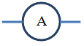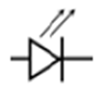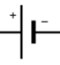
- لحساب شدة التيار كهربائي من جهاز الأمبير متر نطبق العلاقة التالية: (01ن)
$I$ =$\frac{ق X ع}{س} I$ =$\frac{س X ع}{ق} I$ =$\frac{ق X س}{ع}$
- مصباح LED يحمل الدلالات (220V –22W) يجتازه تيار كهربائي شدته I =0.1A فإن إضاءته تكون: (01ن)
عادية قوية ضعيفة
- الوحدة الدولية لقياس التيار الكهربائي ( I ) هي: (01ن)
الأمبير متر الأمبير الواط
- عند إضافة مقاومة كهربائية كبيرة في دارة كهربائية فإن شدة التيار الكهربائي: (01ن)
لا تتغير ترتفع تــقِـــل
التمرين الثاني :
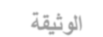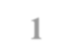نحقق التركيب الموضح في الوثيقة حيث و مصباحان متماثلان . عند غلق القاطعة لم يتوهج المصباحان ولم ينحرف مؤشر الأمبير متر .
A
L₁
L₂

- برأيك أين يكمن الخلل ؟

بعد نزع الصمام .إنحرف مؤشر الأمبير متر إلى القراءة الموضحة في الوثيقة
- 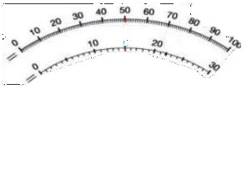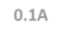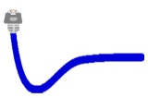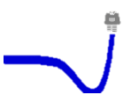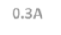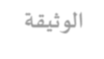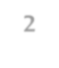أوجد شدة التيار الكهربائي المقاس
0.1A
0.3A
1A

عند تغيير وضع جهاز الأمبير متر بين المصباحين .
- برأيك ماهي قيمة شدة التيار الكهربائي ؟علل
لقياس التوتر الكهربائي بين طرفي المولد .إستعملنا جهاز
- ما إسم الجهاز المستخدم ؟ وكيف يتم ربطه
إذا كانت قيمة التوتر بين المصباحين و
- إستنتج الإستطاعة التحويل الكلية في الدارة ؟

الجزء الثاني: (08 نقاط )
الوضعية الإدماجية:
في حصة الفيزياء قامت باتول بتركيب الدارة الكهربائية التالية الموضحة في الوثيقة من أجل إجراء بعض القياسات الخاصة بالتيار الكهربائي المستمر
- مثل مخطط هذه الدارة الكهربائية مع تحديد جهة التيار الكهربائي .
- استنتج الطاقة الكلية في الدارة خلال 90 دقيقة بال KJ ؟
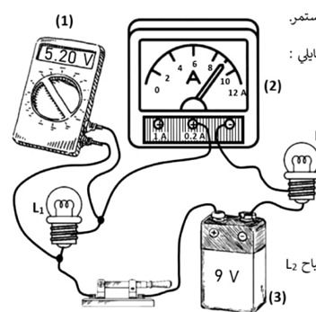

ليس الجمال بأثواب تزيننا *** إن الجمال جمال العلم و الأدب

